峰值保持电路方案总结
峰值保持电路是由比较器、寄存器、模拟开关等部分组成，它的构成及原理如图1：
输入 输出
模拟开关

寄存器

比较器

原理：当输入信号增大（大于寄存器），比较器输出信号使模拟开关打开，从而寄存器增大，即输出信号增大，当输出信号等于大于输入信号，比较器输出信号使模拟开关断开，寄存器保存当前储存的值。

寄存器原理如图2：
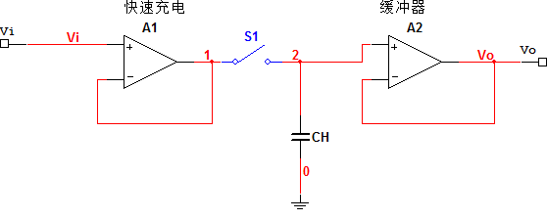
原理：模拟开关S1接通，Vi给保持电容CH充电，由于运放输入电阻很大，输出电阻很小，CH缓慢放电。

模拟开关可用场效应晶体管或双极性晶体管，保持电容可用聚苯乙烯电容（CB）。

方案一、
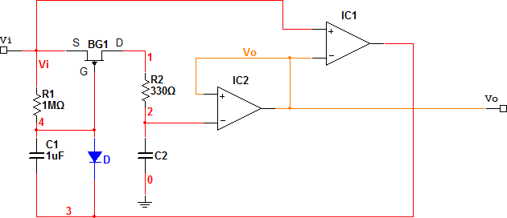

方案二、
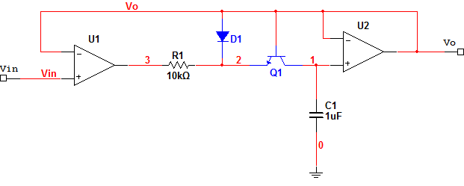

方案三、
